ĐẠI HỌC BÁCH KHOA HÀ NỘI
TRUNG TÂM TẠO LIÊN TỤC
------o0o------


BÀI TẬP LỚN
Đề tài:
XÂY DỰNG HỆ THỐNG QUẢN LÝ THƯ VIỆN CÔNG CỘNG

GVHD: ThS. Phạm Thị Phương Giang
Lớp: B2CQ-CNTT01-K69
Nhóm 9: 202490061: Đỗ Thị Thảo Hương
202490084: Lê Minh Tuấn
202490080: Nguyễn Trọng Sang

Hà Nội, tháng 06 năm 2025

MỤC LỤC
CHƯƠNG I. KHẢO SÁT HIỆN TRẠNG 4
1. Tình hình thực tế 4
2. Các nhiệm vụ cần số hóa 5
3. Mô tả các nghiệp vụ 5
3.1 Nghiệp vụ 1: Tiếp nhận và đăng ký tài khoản người dùng 5
3.2 Nghiệp vụ 2: Quản lý hồ sơ cá nhân và KPI 6
3.3 Nghiệp vụ 3: Quản lý danh mục sách 8
3.4 Nghiệp vụ 4: Thống kê và báo cáo 10
3.5 Nghiệp vụ 5: Xử lý mượn sách 12
3.6 Nghiệp vụ 6: Xử lý trả sách 13
3.7 Nghiệp vụ 7: Quản lý lịch sử mượn/trả 15
CHƯƠNG II. MÔ HÌNH HÓA YÊU CẦU 18
1. Sơ đồ Use case tổng quát 18
2. Sơ đồ Use case phân rã 19
2.1 Use Case: Quản lý Độc giả (Tác nhân: Thủ thư) 19
2.2 Use Case: Quản lý Danh mục Sách (Tác nhân: Thủ thư) 20
2.3 Use Case: Xử lý Mượn / Trả sách (Thể hiện rõ Include và Extend) 21
2.4 Use case Quản lý danh mục 21
2.5 Use case Báo cáo thống kê 22
3. Đặc tả Use case 23
4. Biểu đồ lớp của ca sử dụng 29
5. Biểu đồ trình tự 34
5.1 Nghiệp vụ 1: Tiếp nhận và đăng ký tài khoản người dung 34
5.2 Nghiệp vụ 2: Quản lý hồ sơ cá nhân và KPI 35
5.3 Nghiệp vụ 3: Quản lý danh mục sách 36
5.4 Nghiệp vụ 4: Thống kê và báo cáo 36
5.5 Nghiệp vụ 5: Xử lý mượn sách 37
5.6 Nghiệp vụ 6: Xử lý trả sách 37
5.7 Nghiệp vụ 7: Quản lý lịch sử mượn/trả 38
CHƯƠNG III. THIẾT KẾ HỆ THỐNG 39
1. Thiết kế lớp chi tiết 39
2. Cơ sở dữ liệu 46
3. Bảng sơ đồ quan hệ 51

CHƯƠNG I. KHẢO SÁT HIỆN TRẠNG

1. Tình hình thực tế
Hiện nay, quy trình quản lý tại nhiều thư viện chủ yếu vẫn dựa trên các phương pháp bán thủ công, sử dụng sổ sách ghi chép hoặc lưu trữ dữ liệu rời rạc qua các phần mềm văn phòng cơ bản (Excel, Word). Khi quy mô thư viện mở rộng, số lượng đầu sách đa dạng hơn và lượng độc giả đăng ký ngày càng tăng, phương pháp vận hành truyền thống này bắt đầu bộc lộ sự quá tải, cồng kềnh và kém hiệu quả.
Bên cạnh đó, việc thiếu hụt các công cụ thống kê và báo cáo tự động khiến công tác quản trị gặp rất nhiều hạn chế. Ban quản lý không thể nắm bắt chính xác xu hướng đọc của độc giả để có kế hoạch bổ sung tài liệu phù hợp. Các quyết định mua sắm, phân bổ ngân sách thường dựa trên phán đoán cảm tính thay vì dữ liệu thực tế, làm giảm hiệu quả đầu tư và khiến thư viện dần tụt hậu trong xu thế chuyển đổi số chung.
Sự thiếu hụt một hệ thống phần mềm quản lý tập trung dẫn đến một loạt các điểm nghẽn (pain points) trong quy trình nghiệp vụ:
- Quản lý dữ liệu rời rạc, dễ sai sót: Thông tin về đầu sách, hồ sơ độc giả và biên bản mượn/trả không được liên kết với nhau. Việc nhập liệu và đối soát thủ công thường xuyên dẫn đến tình trạng sai lệch, trùng lặp hoặc mất mát dữ liệu quan trọng.
- Tiêu tốn thời gian và nguồn lực: Cán bộ thư viện (thủ thư) mất rất nhiều thời gian để thực hiện các nghiệp vụ cơ bản như tìm kiếm vị trí vật lý của một cuốn sách, kiểm tra số lượng tồn kho, hoặc rà soát sổ sách để lập các báo cáo thống kê định kỳ.
- Thiếu kiểm soát và dễ thất thoát tài sản: Không có cơ chế cảnh báo tự động, thư viện gặp khó khăn trong việc theo dõi các trường hợp mượn sách quá hạn. Việc quản lý sách hỏng, sách mất và tính toán phí phạt diễn ra chậm trễ, gây thất thoát tài nguyên.
- Trải nghiệm của độc giả bị hạn chế: Người dùng hoàn toàn thụ động. Họ phải đến tận nơi để kiểm tra xem sách mình cần có còn hay không, tốn thời gian chờ đợi làm thủ tục mượn/trả, và không thể chủ động theo dõi lịch sử mượn hay yêu cầu gia hạn trực tuyến.

2. Các nhiệm vụ cần số hóa
Từ những hạn chế thực tế trên, việc xây dựng một Hệ thống Quản lý Thư viện là yêu cầu cấp thiết. Một hệ thống số hóa sẽ giúp chuẩn hóa và tự động hóa toàn bộ quy trình nghiệp vụ: đảm bảo tính toàn vẹn của dữ liệu, giảm thiểu áp lực cho cán bộ quản lý, tối ưu hóa không gian lưu trữ và mang lại trải nghiệm tra cứu, mượn trả hiện đại, tiện lợi cho độc giả.
Phạm vi của đề tài tập trung vào việc số hóa và tự động hóa các quy trình quản trị cốt lõi trong hoạt động vận hành của thư viện. Cụ thể, hệ thống sẽ bao quát từ khâu tiếp nhận, đăng ký tài khoản người dùng cho đến việc quản lý chi tiết hồ sơ cá nhân và theo dõi chỉ số đánh giá (KPI) nhằm đảm bảo hiệu quả công việc. Song song đó, hệ thống cũng đảm nhiệm vai trò số hóa toàn bộ kho lưu trữ vật lý thông qua phân hệ quản lý danh mục sách, giúp việc phân loại, cập nhật và tra cứu tài nguyên thư viện diễn ra khoa học, chính xác.
Bên cạnh nền tảng quản trị dữ liệu, đề tài còn đi sâu vào việc giải quyết bài toán luân chuyển tài nguyên thông qua các chức năng giao dịch trực tiếp. Hệ thống sẽ xây dựng một quy trình khép kín cho nghiệp vụ xử lý mượn và trả sách, đồng thời lưu trữ chặt chẽ lịch sử mượn/trả của từng cá nhân để hỗ trợ việc tra soát, tính phí phạt (nếu có). Cuối cùng, toàn bộ dữ liệu vận hành sẽ được tổng hợp qua chức năng thống kê và báo cáo, cung cấp cho ban quản lý cái nhìn toàn cảnh về tình hình hoạt động và mức độ khai thác tài nguyên của thư viện.

3. Mô tả các nghiệp vụ

3.1 Nghiệp vụ 1: Tiếp nhận và đăng ký tài khoản người dùng
Mục đích: Hỗ trợ việc số hóa và quản lý danh sách người dùng (độc giả, nhân viên thư viện). Đảm bảo mỗi cá nhân có một định danh duy nhất để truy cập và sử dụng các dịch vụ của hệ thống
Tác nhân (Actor): Quản trị viên (Admin), Thủ thư, Người dùng (Độc giả).
Mô tả quy trình:
- Người dùng điền thông tin cá nhân (Họ tên, ngày sinh, email, CCCD/Mã số sinh viên) vào biểu mẫu đăng ký hoặc cung cấp trực tiếp cho cán bộ thư viện.
- Hệ thống/Cán bộ kiểm tra tính hợp lệ và duy nhất của thông tin (tránh trùng lặp email hoặc mã định danh).
- Sau khi xác thực, hệ thống tạo tài khoản, phân quyền tương ứng (Độc giả, Cán bộ quản lý) và cấp phát thẻ thư viện (tích hợp mã vạch/QR) cùng thông tin đăng nhập.

Biểu đồ hoạt động:
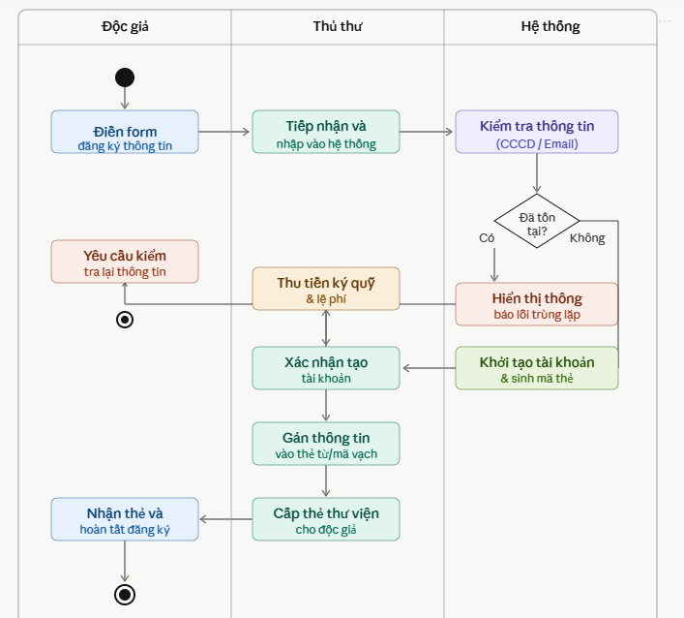

3.2 Nghiệp vụ 2: Quản lý hồ sơ cá nhân và KPI
Mục đích: Lưu trữ, cập nhật thông tin cá nhân của người dùng. Đồng thời, ghi nhận các chỉ số hoạt động (KPI) của cán bộ thư viện (số lượng giao dịch xử lý) và đánh giá độ uy tín của độc giả.
Tác nhân (Actor): Người dùng, Quản lý/Thủ thư.
Mô tả quy trình:
- Với hồ sơ cá nhân: Người dùng đăng nhập để xem thông tin, yêu cầu cập nhật hoặc đổi mật khẩu. Hệ thống lưu lại lịch sử chỉnh sửa để bảo mật.
- Với quản lý KPI/Độ uy tín: Hệ thống tự động trích xuất dữ liệu từ các giao dịch.
- Đối với nhân viên: Ghi nhận số lượng biên bản mượn/trả đã duyệt, thời gian phản hồi.
- Đối với độc giả: Cập nhật điểm uy tín dựa trên tần suất mượn sách và tỷ lệ trả sách đúng hạn/quá hạn.

Biểu đồ hoạt động:

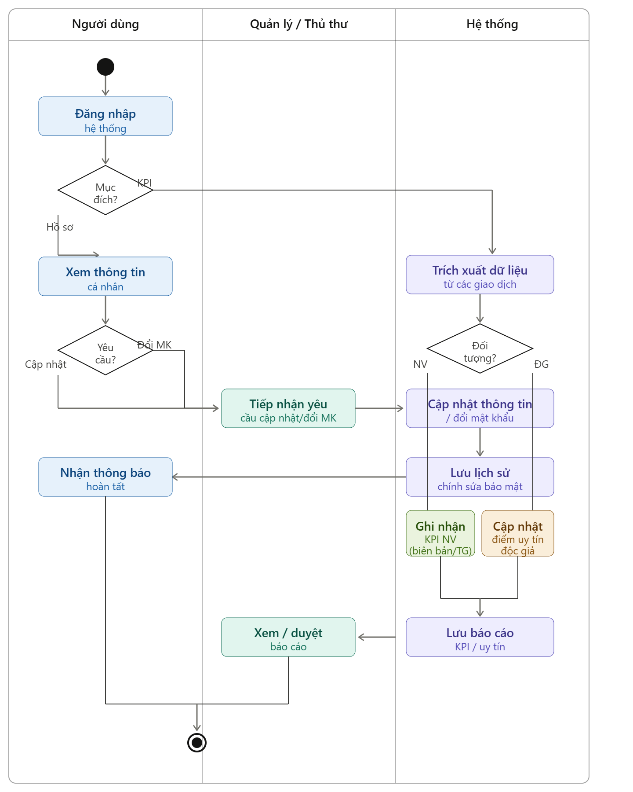

3.3 Nghiệp vụ 3: Quản lý danh mục sách
Mục đích: Số hóa kho sách vật lý, giúp việc tìm kiếm, phân loại và kiểm kê tài nguyên được thực hiện chính xác, nhanh chóng.
Tác nhân (Actor): Thủ thư, Quản trị viên.
Mô tả quy trình:
- Khi có sách mới, thủ thư nhập thông tin chi tiết: Tên sách, Tác giả, Nhà xuất bản, Thể loại, Năm xuất bản, Số lượng, và Vị trí lưu trữ (Khu, Tầng, Kệ).
- Hệ thống tự động sinh mã định danh (Barcode/RFID) cho từng cuốn sách (bản sao) để dễ dàng tracking..
- Thủ thư có thể thực hiện cập nhật trạng thái sách (Sẵn sàng, Đang cho mượn, Báo mất, Hỏng hóc) hoặc tiến hành thanh lý sách quá cũ.

Biểu đồ hoạt động:
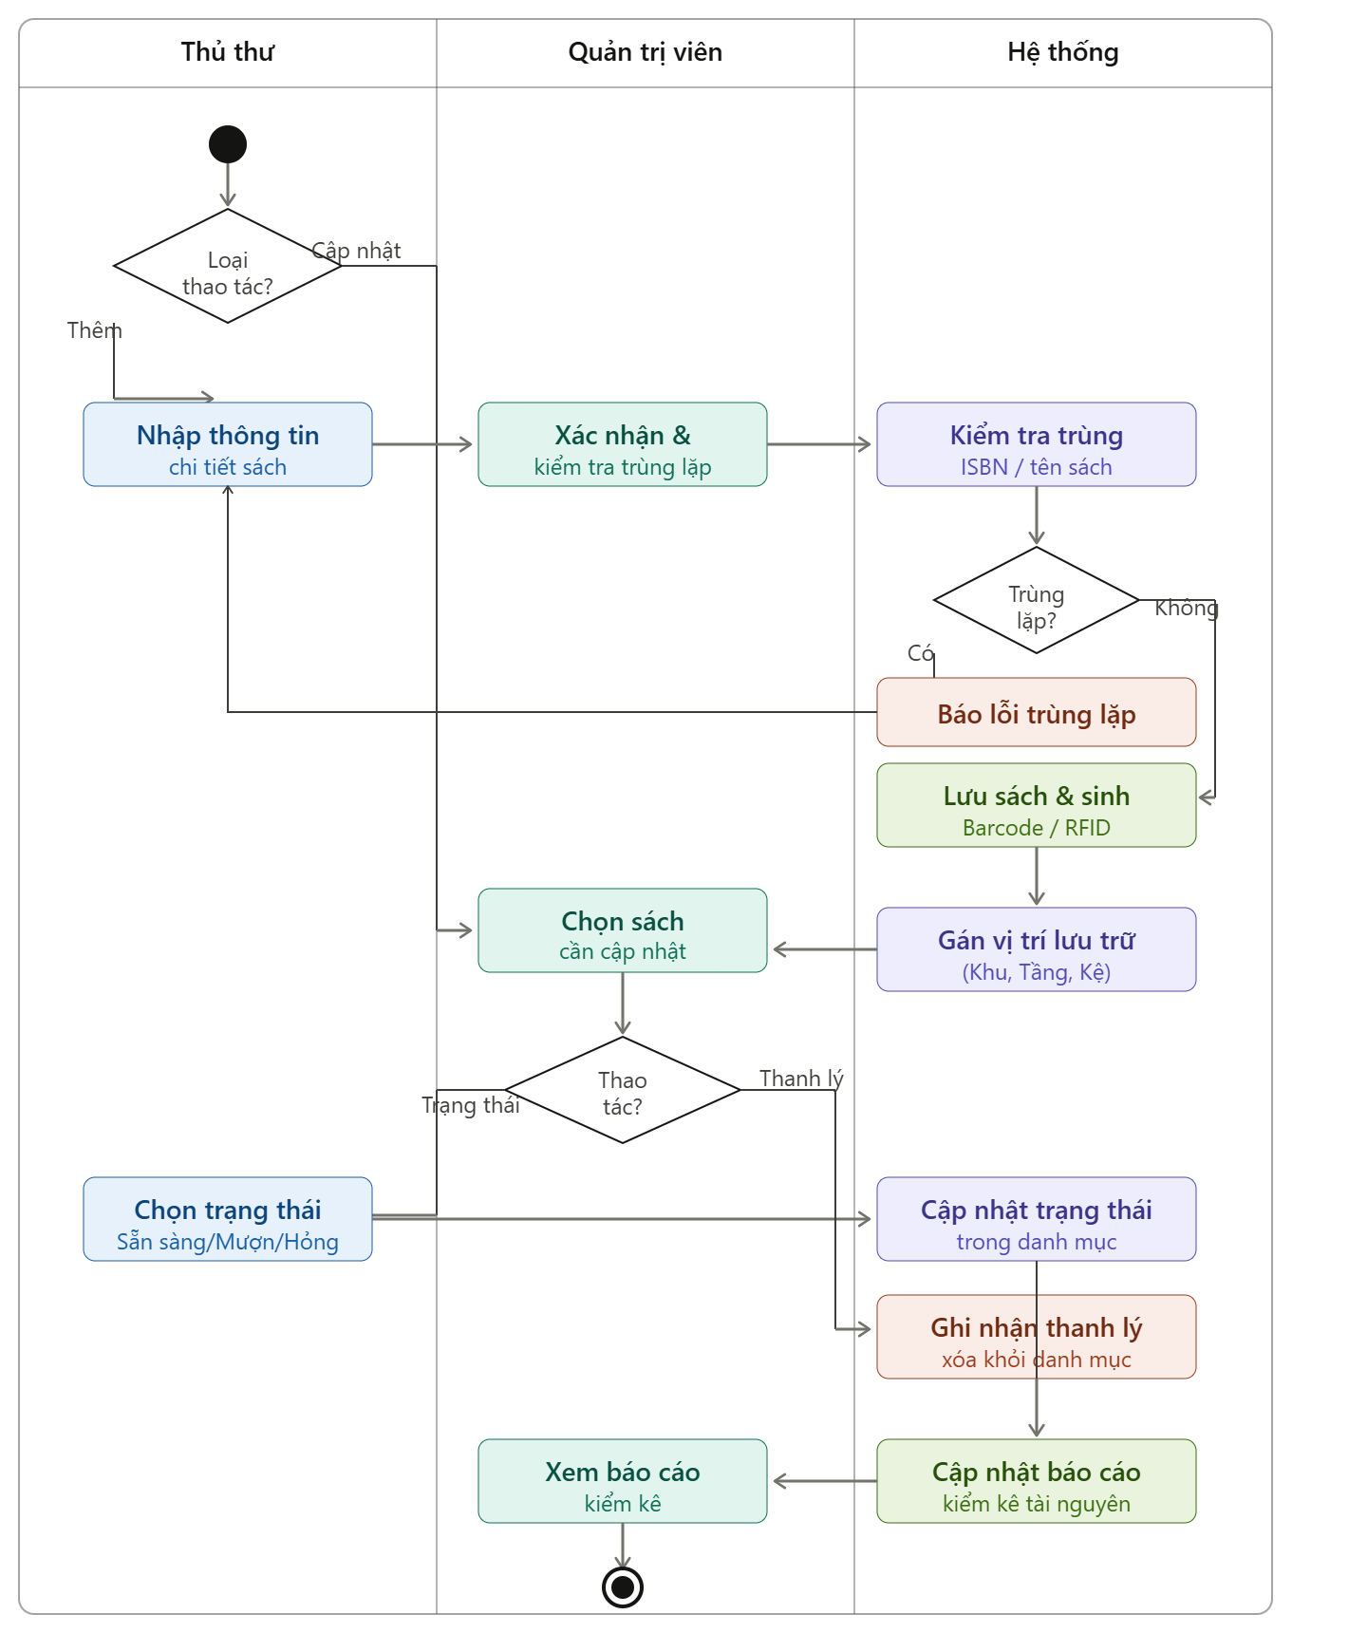

3.4 Nghiệp vụ 4: Thống kê và báo cáo
Mục đích: Cung cấp các số liệu tổng hợp trực quan giúp Ban quản lý nắm bắt tình hình hoạt động của thư viện, từ đó đưa ra quyết định bổ sung sách hoặc điều chỉnh quy định.
Tác nhân (Actor): Thủ thư, Quản trị viên.
Mô tả quy trình:
- Người quản lý chọn tiêu chí thống kê (theo thời gian ngày/tháng/năm, theo thể loại sách, theo tình trạng kho).
- Hệ thống truy xuất dữ liệu và xuất ra các báo cáo: Sách được mượn nhiều nhất, Tỷ lệ sách trả trễ hạn, Doanh thu từ tiền phạt, Hiệu suất làm việc của nhân viên (KPI).
- Hỗ trợ kết xuất báo cáo ra các định dạng chuẩn (Excel, PDF) và biểu đồ trực quan.

Biểu đồ hoạt động:
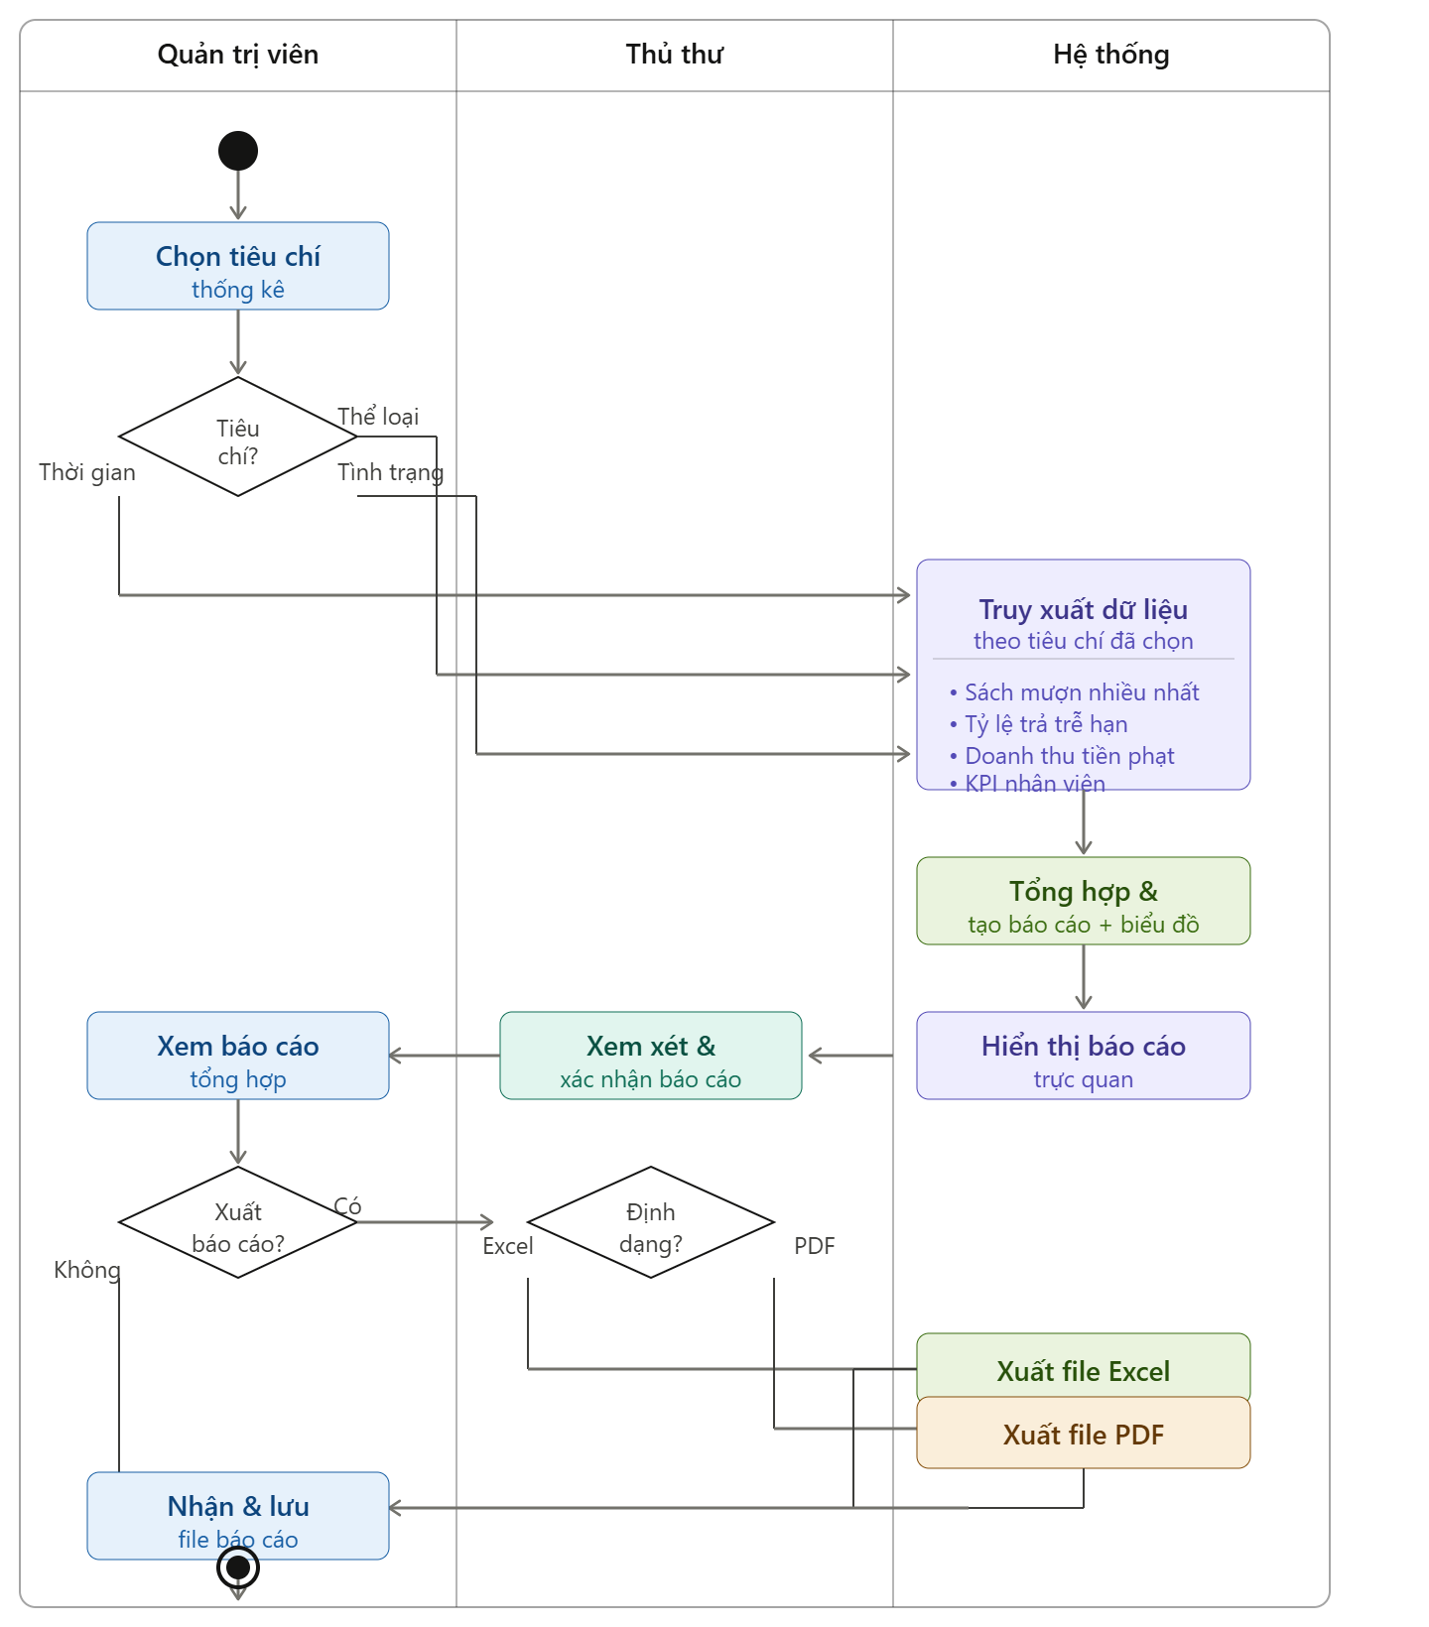

3.5 Nghiệp vụ 5: Xử lý mượn sách
Mục đích: Ghi nhận và kiểm soát quá trình luân chuyển sách từ thư viện đến tay độc giả.
Tác nhân (Actor): Độc giả, Thủ thư.
Mô tả quy trình:
- Độc giả mang sách và thẻ thư viện đến quầy (hoặc gửi yêu cầu mượn trực tuyến).
- Thủ thư quét mã thẻ của độc giả. Hệ thống kiểm tra điều kiện mượn (Thẻ còn hạn không? Có đang bị phạt hay mượn quá số lượng cho phép không?).
- Nếu đủ điều kiện, thủ thư quét mã vạch của sách.
- Hệ thống tạo biên bản mượn sách, ghi nhận ngày mượn, hạn trả dự kiến và trừ đi số lượng sách tồn kho, chuyển trạng thái sách thành "Đang cho mượn".

Biểu đồ hoạt động:
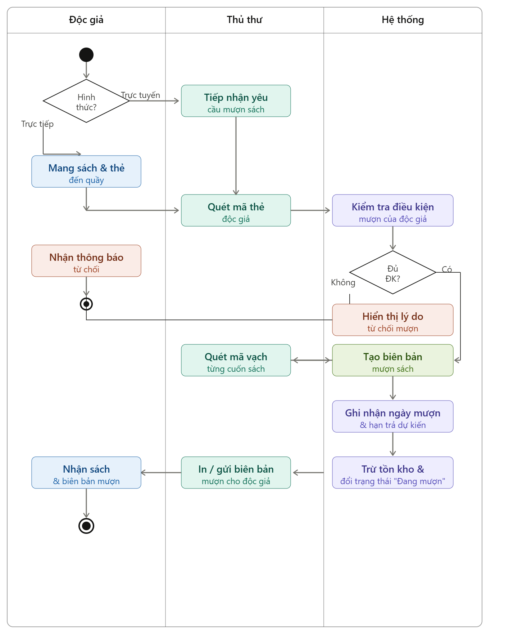

3.6 Nghiệp vụ 6: Xử lý trả sách
Mục đích: Thu hồi tài nguyên về kho, đánh giá tình trạng sách và xử lý các vi phạm (nếu có).
Tác nhân (Actor): Độc giả, Thủ thư.
Mô tả quy trình:
- Thu hồi tài nguyên về kho, đánh giá tình trạng sách và xử lý các vi phạm (nếu có).
- Hệ thống đối chiếu ngày trả thực tế với hạn trả. Tính toán phí phạt tự động nếu sách bị trả trễ.
- Thủ thư kiểm tra tình trạng vật lý của sách. Nếu rách, hỏng hoặc mất, cập nhật mức phạt đền bù theo quy định.
- Hoàn tất thủ tục, hệ thống đóng biên bản mượn, cộng lại số lượng tồn kho và đổi trạng thái sách về "Sẵn sàng".

Biểu đồ hoạt động:
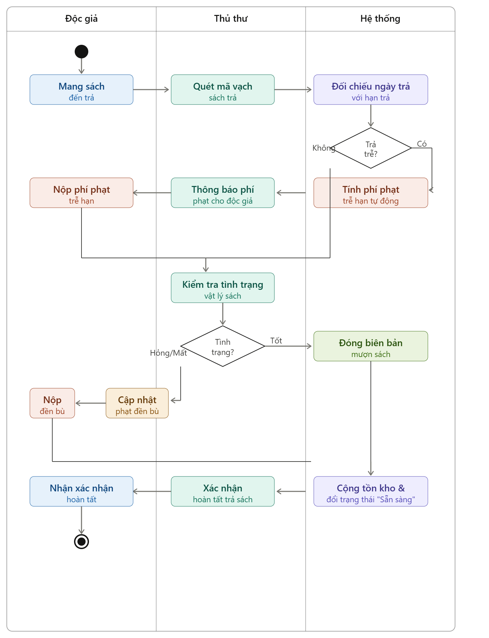

3.7 Nghiệp vụ 7: Quản lý lịch sử mượn/trả
Mục đích: Lưu vết (log) toàn bộ quá trình giao dịch của từng cuốn sách và từng độc giả để đối soát, giải quyết khiếu nại.
Tác nhân (Actor): Độc giả, Thủ thư.
Mô tả quy trình:
- Sau mỗi quy trình Mượn (Nghiệp vụ 5) hoặc Trả (Nghiệp vụ 6), hệ thống tự động đẩy dữ liệu giao dịch vào kho lưu trữ lịch sử không thể tẩy xóa.
- Độc giả có thể tự truy cập để xem danh sách các sách mình từng mượn, thời gian mượn/trả để quản lý tiến độ đọc của bản thân.
- Thủ thư dùng chức năng này để truy xuất nguồn gốc (ví dụ: kiểm tra xem ai là người mượn cuối cùng của một cuốn sách phát hiện bị hỏng hóc)..
- Hoàn tất thủ tục, hệ thống đóng biên bản mượn, cộng lại số lượng tồn kho và đổi trạng thái sách về "Sẵn sàng".

Biểu đồ hoạt động:
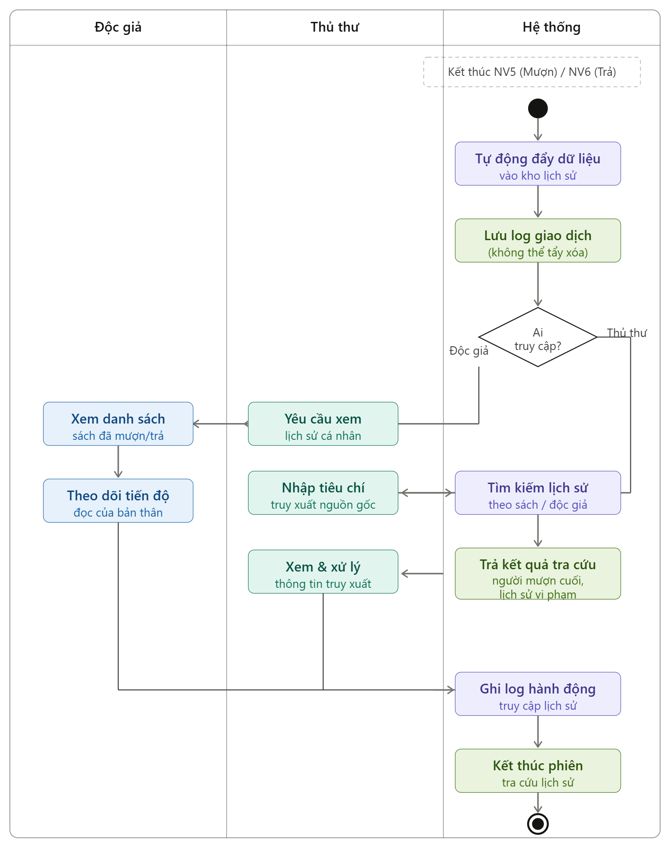

CHƯƠNG II. MÔ HÌNH HÓA YÊU CẦU

Sơ đồ Use case tổng quát
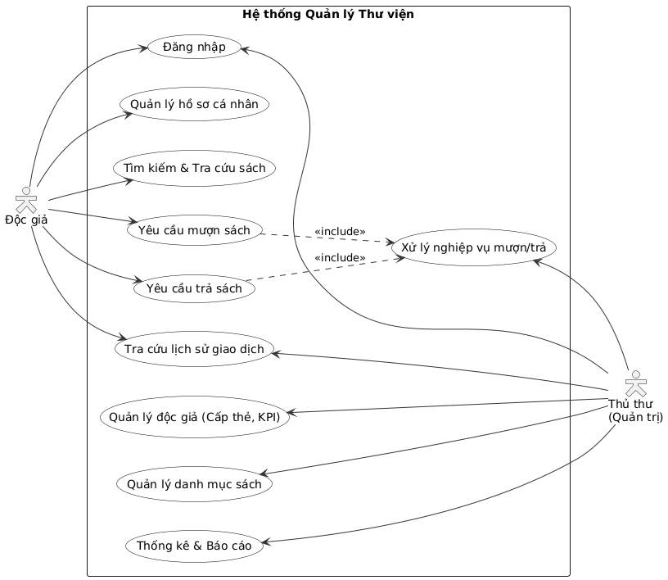
Hình 3.1 Sơ đồ Use case tổng quát

Sơ đồ Use case phân rã

2.1 Use Case: Quản lý Độc giả (Tác nhân: Thủ thư)
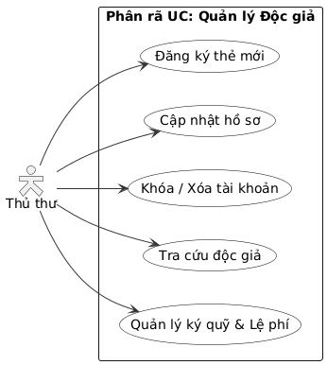
Hình 3.3 Nghiệp vụ đăng ký thẻ

2.2 Use Case: Quản lý Danh mục Sách (Tác nhân: Thủ thư)
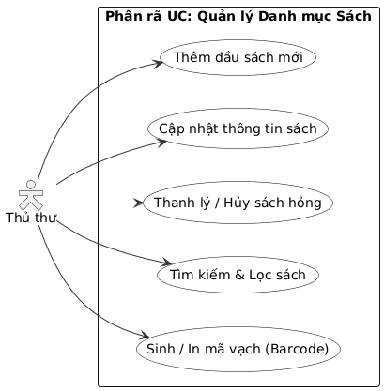
Hình 3.4 Nghiệp vụ trả thẻ

2.3 Use Case: Xử lý Mượn / Trả sách (Thể hiện rõ Include và Extend)
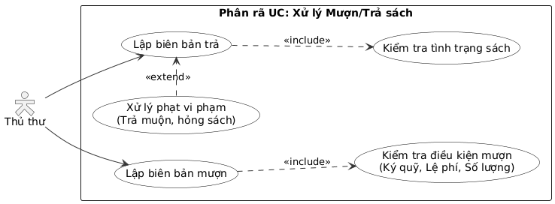

2.4 Use case Quản lý danh mục
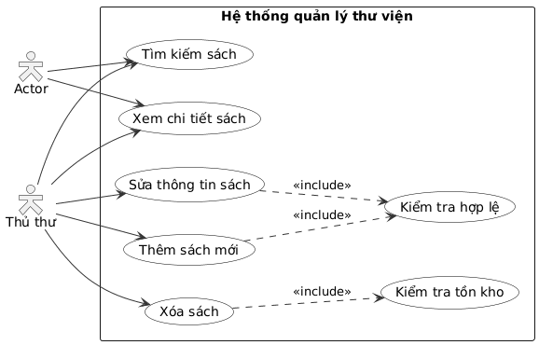

2.5 Use case Báo cáo thống kê
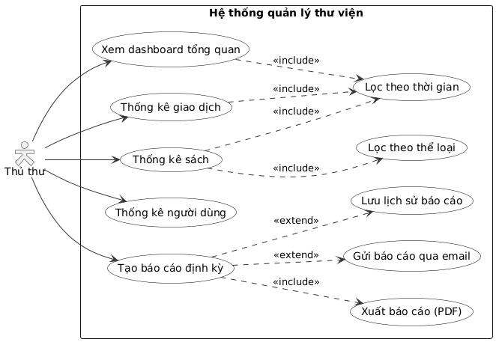

Đặc tả Use case
Use case 1.1: Đăng ký tài khoản
Tên Use case | Đăng ký thẻ độc giả
Tác nhân chính | Độc giả, Thủ thư
Mô tả tóm tắt | Độc giả cung cấp thông tin, nộp tiền ký quỹ và lệ phí để thủ thư tạo tài khoản, sau đó cấp thẻ thư viện.
Điều kiện | Không có (Khách hàng chưa có tài khoản trên hệ thống).
Thao tác chính | - Độc giả điền thông tin vào form đăng ký (Họ tên, Ngày sinh, Giới tính, SĐT, Email, CCCD/Mã SV).Thủ thư tiến hành nhập các thông tin đã khai báo và khai vào hệ thống  - Thủ thư tiếp nhận và tiến hành nhập các thông tin đã khai báo vào hệ thống.  - Hệ thống kiểm tra thông tin (CCCD, Email).  - Nếu thông tin/tài khoản đã tồn tại: Hệ thống hiển thị thông báo lỗi.  - Nếu chưa tồn tại và hợp lệ: Tiếp tục luồng xử lý.  - Thủ thư thu tiền ký quỹ ban đầu và lệ phí sử dụng thư viện theo năm của độc giả.  - Thủ thư bấm xác nhận tạo tài khoản trên hệ thống.  - Hệ thống khởi tạo tài khoản, sinh mã định danh và lưu vào cơ sở dữ liệu.  - Thủ thư tiến hành gán thông tin đã tạo vào thẻ vật lý và cấp thẻ cho độc giả.
Mở rộng / Ngoại lệ | - Hệ thống chưa hỗ trợ đăng ký online, bắt buộc độc giả phải đến trực tiếp thư viện.  - Nếu độc giả không đóng đủ tiền lệ phí/ký quỹ, thủ thư sẽ hủy bỏ quá trình đăng ký.
Use case 1.2: Đăng nhập hệ thống
Tên Use case | Đăng nhập hệ thống
Tác nhân chính | Độc giả, Thủ thư
Mô tả tóm tắt | Người dùng xác thực thông tin để truy cập vào các chức năng tương ứng của hệ thống.
Điều kiện | Người dùng đã được cấp tài khoản thành công ở bước Đăng ký.
Thao tác chính | - Người dùng mở ứng dụng/website và chọn chức năng "Đăng nhập".Nhập tên tài khoản và mật khẩu.  - Người dùng nhập thông tin: Tên đăng nhập và Mật khẩu.  - Hệ thống kiểm tra thông tin đối chiếu với cơ sở dữ liệu.  - Nếu sai thông tin: Hệ thống hiển thị thông báo lỗi.  - Nếu đúng thông tin: Hệ thống xác thực thành công.  - Hệ thống kiểm tra quyền của tài khoản (Role) và điều hướng người dùng vào màn hình tương ứng (Màn hình của độc giả hoặc Dashboard quản trị của thủ thư).
Mở rộng/Ngoại lệ | - Cung cấp chức năng "Quên mật khẩu" tại giao diện đăng nhập.  - Nếu nhập sai mật khẩu quá 5 lần, hệ thống tạm khóa tài khoản để đảm bảo bảo mật.

Use case 2.1: Cập nhật thông tin hồ sơ (Luồng chỉnh sửa dữ liệu cơ bản)
Tên Use case | Cập nhật thông tin hồ sơ
Tác nhân chính | Độc giả, Thủ thư
Mô tả tóm tắt | Người dùng (Độc giả hoặc Thủ thư) tiến hành xem và thay đổi các thông tin cá nhân như số điện thoại, email, hoặc địa chỉ liên hệ trên hệ thống.
Điều kiện | Người dùng đã đăng nhập thành công vào hệ thống.
Thao tác chính | 1. Người dùng chọn chức năng "Quản lý hồ sơ" hoặc "Thông tin cá nhân".  2. Hệ thống truy xuất cơ sở dữ liệu và hiển thị thông tin hiện tại của người dùng.  3. Người dùng chỉnh sửa các trường thông tin cho phép (SĐT, Email, Địa chỉ) và nhấn nút "Lưu thay đổi".  4. Hệ thống kiểm tra tính hợp lệ của dữ liệu đầu vào.  - Nếu định dạng email/SĐT sai hoặc bị trùng lặp với người khác: Hệ thống hiển thị thông báo lỗi và yêu cầu nhập lại.  - Nếu dữ liệu hợp lệ: Hệ thống tiến hành lưu thông tin mới vào cơ sở dữ liệu.  5. Hệ thống hiển thị thông báo "Cập nhật thành công" và tải lại trang thông tin.
Mở rộng/Ngoại lệ | - Độc giả không được phép tự sửa các thông tin định danh cốt lõi (CCCD, Họ tên, Mã sinh viên). Nếu muốn đổi các thông tin này, độc giả phải mang giấy tờ đến gặp trực tiếp Thủ thư để được hỗ trợ cập nhật.

Use case 2.2: Nộp bổ sung tiền ký quỹ / Lệ phí
Tên Use case | Nộp bổ sung tiền ký quỹ / Lệ phí
Tác nhân chính | Độc giả, Thủ thư
Mô tả tóm tắt | Độc giả nộp thêm tiền mặt cho thủ thư để gia hạn tài khoản (nếu hết hạn lệ phí) hoặc bổ sung số dư ký quỹ (do trước đó bị trừ tiền phạt).
Điều kiện | Độc giả có tài khoản hợp lệ. Số dư ký quỹ hiện tại dưới mức tối thiểu hoặc tài khoản đã hết hạn lệ phí sử dụng.
Thao tác chính | 1. Độc giả đến quầy, yêu cầu nộp tiền và đưa thẻ/tiền mặt cho thủ thư.  2. Thủ thư quét thẻ hoặc nhập mã độc giả để tra cứu trên hệ thống.  3. Hệ thống hiển thị trạng thái tài khoản: Số dư ký quỹ hiện tại và Tình trạng lệ phí.  4. Thủ thư nhận tiền mặt, nhập số tiền thực thu vào hệ thống và chọn loại giao dịch (Nộp ký quỹ hoặc Đóng lệ phí năm).  5. Thủ thư nhấn "Xác nhận nộp tiền".  6. Hệ thống cộng tiền vào số dư tương ứng và lưu lịch sử giao dịch.  7. Hệ thống tự động kiểm tra trạng thái thẻ:  - Nếu đủ điều kiện (Ký quỹ đủ tối thiểu & Còn hạn lệ phí): Tự động mở khóa quyền mượn sách.  8. Thủ thư thông báo giao dịch thành công cho độc giả.
Mở rộng/Ngoại lệ | - Hệ thống chưa tích hợp cổng thanh toán online (VNPAY/Momo), mọi giao dịch đều thu bằng tiền mặt trực tiếp tại quầy.  - Nếu số tiền đóng không đủ mức quy định tối thiểu, hệ thống từ chối mở khóa tài khoản.

Use case 3.1. Thêm đầu sách mới và sinh mã định danh
Tên Use case | Thêm đầu sách mới và sinh mã định danh
Tác nhân chính | Thủ thư
Mô tả tóm tắt | Thủ thư nhập thông tin của một đầu sách mới vào hệ thống. Hệ thống lưu trữ và tự động sinh ra mã vạch (Barcode) định danh duy nhất cho từng bản sao vật lý của cuốn sách đó..
Điều kiện | Thủ thư đã đăng nhập vào hệ thống với quyền quản trị (Admin/Thủ thư).
Thao tác chính | 1. Thủ thư chọn chức năng "Quản lý sách" -> "Thêm sách mới".  2. Thủ thư điền các thông tin chung của sách: Tên sách, Tác giả, Nhà xuất bản, Năm xuất bản, Thể loại, Vị trí lưu trữ (Khu/Kệ) và Số lượng bản sao thực tế nhập về.  3. Thủ thư nhấn nút "Lưu thông tin".  4. Hệ thống kiểm tra tính hợp lệ của dữ liệu đầu vào.  - Nếu thiếu thông tin bắt buộc: Hệ thống báo lỗi và yêu cầu bổ sung.  - Nếu hợp lệ: Hệ thống lưu thông tin đầu sách vào cơ sở dữ liệu.  5. Dựa trên "Số lượng bản sao", hệ thống tự động sinh ra số lượng mã định danh (Barcode) tương ứng và gắn trạng thái mặc định là "Sẵn sàng".  6. Hệ thống hiển thị thông báo "Thêm sách thành công" kèm danh sách các mã vạch vừa tạo.  7. Thủ thư kết xuất danh sách, thực hiện in mã vạch và dán lên gáy sách vật lý.Tự động mở khóa quyền mượn sách.
Mở rộng/Ngoại lệ | - Nếu thư viện nhập thêm sách cho một "Đầu sách đã tồn tại", thủ thư chỉ cần tìm kiếm đầu sách đó, chọn "Thêm bản sao", nhập số lượng và hệ thống sẽ tự sinh các mã định danh mới nối tiếp.

Use Case 3.2: Tìm kiếm và tra cứu sách
Tên Use case | Tìm kiếm và tra cứu sách
Tác nhân chính | Độc giả, Thủ thư
Mô tả tóm tắt | Người dùng sử dụng từ khóa hoặc bộ lọc để tìm kiếm thông tin về sách, đồng thời xem được trạng thái hiện tại (số lượng tồn kho, vị trí lưu trữ) của đầu sách đó.
Điều kiện | Không có (Khách vãng lai chưa đăng nhập cũng có thể tra cứu trên máy Kiosk hoặc ứng dụng).
Thao tác chính | 1. Người dùng truy cập chức năng "Tìm kiếm sách".  2. Người dùng nhập từ khóa (Tên sách, Tác giả) hoặc chọn bộ lọc (Thể loại, Năm xuất bản).  3. Người dùng nhấn nút "Tìm kiếm" (hoặc nhấn Enter).  4. Hệ thống truy vấn cơ sở dữ liệu dựa trên các tiêu chí.  - Nếu không có kết quả: Hiển thị thông báo "Không tìm thấy đầu sách phù hợp".  - Nếu có kết quả: Hiển thị danh sách các đầu sách thỏa mãn điều kiện.  5. Người dùng click chọn một đầu sách cụ thể để xem chi tiết.  6. Hệ thống hiển thị thông tin chi tiết của sách bao gồm: Tóm tắt nội dung, Vị trí lưu trên kệ, Tổng số lượng, và Số lượng hiện còn sẵn sàng cho mượn.
Mở rộng/Ngoại lệ | - Hệ thống tích hợp tính năng gợi ý từ khóa (Autocomplete) khi người dùng đang gõ.  - Nếu số lượng sẵn sàng cho mượn = 0, giao diện sẽ ẩn/làm mờ nút "Yêu cầu mượn" đối với tác nhân Độc giả.

Use case 4.1: Thống kê hoạt động mượn/trả
Tên Use case | Thống kê hoạt động mượn/trả
Tác nhân chính | Thủ thư (Quản trị viên)
Mô tả tóm tắt | Thủ thư tổng hợp số liệu về số lượt sách được mượn, trả, và số biên bản trễ hạn trong một khoảng thời gian nhất định để đánh giá mức độ luân chuyển tài nguyên.
Điều kiện | Thủ thư đã đăng nhập vào hệ thống với quyền quản trị.
Thao tác chính | 1. Thủ thư chọn chức năng "Thống kê & Báo cáo" -> "Thống kê mượn/trả".  2. Thủ thư thiết lập bộ lọc thời gian (Từ ngày - Đến ngày).  3. Thủ thư nhấn nút "Xem thống kê".  4. Hệ thống truy vấn cơ sở dữ liệu các biên bản mượn trả trong khoảng thời gian đã chọn.  - Nếu không có dữ liệu: Hiển thị thông báo "Không có giao dịch nào trong khoảng thời gian này".  - Nếu có dữ liệu: Hệ thống tính toán và hiển thị số liệu tổng quát (Tổng lượt mượn, Tổng lượt trả, Số lượng trả trễ hạn) kèm biểu đồ trực quan.  5. Thủ thư nhấn nút "Xuất báo cáo".  6. Hệ thống tạo file báo cáo (định dạng Excel hoặc PDF) và mở hộp thoại lưu file (Save File Dialog) trên máy tính.  7. Thủ thư chọn thư mục lưu và hoàn tất.
Mở rộng/Ngoại lệ | - Nếu thủ thư không chọn khoảng thời gian, hệ thống sẽ tự động mặc định lấy dữ liệu thống kê của tháng hiện tại.

Use case 4.2: Thống kê quỹ thư viện
Tên Use case | Thống kê quỹ thư viện
Tác nhân chính | Thủ thư (Quản trị viên)
Mô tả tóm tắt | Thủ thư xem báo cáo tài chính của thư viện, bao gồm tổng số tiền ký quỹ đang giữ của độc giả, doanh thu từ lệ phí hàng năm và số tiền thu được từ việc phạt vi phạm (trả muộn, làm hỏng sách).
Điều kiện | Thủ thư đã đăng nhập vào hệ thống với quyền quản trị.
Thao tác chính | 1. Thủ thư chọn chức năng "Thống kê & Báo cáo" -> "Thống kê quỹ tài chính".  2. Thủ thư chọn tiêu chí lọc (Theo ngày/tháng/năm hoặc chọn xem một loại quỹ cụ thể).  3. Thủ thư nhấn nút "Xem thống kê".  4. Hệ thống truy xuất lịch sử biến động số dư (nạp tiền, trừ tiền phạt, rút tiền).  5. Hệ thống tính toán và hiển thị 3 chỉ số cốt lõi:  - Tổng quỹ đang giữ (Tiền ký quỹ chưa rút).  - Tổng doanh thu lệ phí.  - Tổng tiền phạt thu được.  6. Thủ thư nhấn nút "Xuất báo cáo đối soát".  7. Hệ thống tạo file báo cáo tài chính chi tiết và lưu xuống máy tính.
Mở rộng/Ngoại lệ | - Chỉ có tài khoản Admin cấp cao (Trưởng thư viện) mới có quyền xuất file dữ liệu tài chính chi tiết để bảo mật thông tin dòng tiền.

Biểu đồ lớp của ca sử dụng
4.1 Biểu đồ lớp cho Ca sử dụng: Đăng nhập & Đăng ký
Mô tả: Biểu đồ này thể hiện cấu trúc các lớp tham gia vào quá trình xác thực người dùng. Lớp giao diện LibraryApplication gọi xuống AccountService, sau đó AccountService ủy quyền cho AuthService xử lý trực tiếp với cơ sở dữ liệu để trả về hoặc khởi tạo đối tượng User.
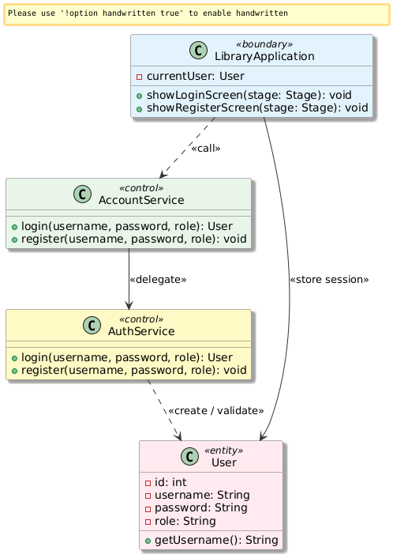
4.2 Biểu đồ lớp cho Ca sử dụng: Quản lý danh mục sách
Mô tả: Thể hiện luồng chức năng thêm, sửa, xóa, tìm kiếm sách. Lớp CatalogService đóng vai trò trung gian chứa logic nghiệp vụ, trong khi BookRepository thực hiện các câu lệnh SQL thực tế trên bảng books để truy xuất thực thể Book
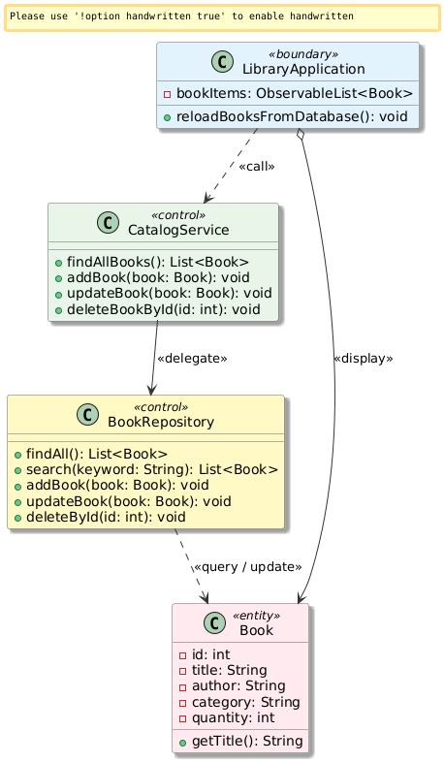

4.3 Biểu đồ lớp cho Ca sử dụng: Xử lý Mượn / Trả sách
Mô tả: Đây là ca sử dụng phức tạp nhất vì nó tác động đến nhiều thực thể cùng lúc (Biên bản mượn, Sách, Độc giả). Logic mượn/trả nằm ở CirculationService, sau đó LoanRepository sẽ sử dụng Database Transaction (commit/rollback) để vừa ghi nhận phiếu mượn LoanEntry, vừa trừ số lượng sách Book một cách an toàn.
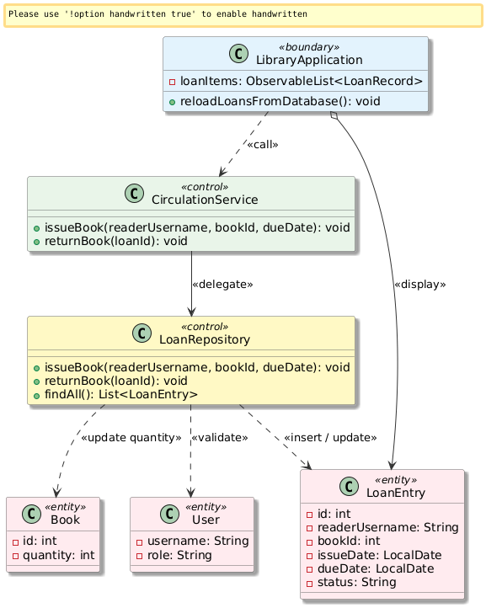

Biểu đồ trình tự

Nghiệp vụ 1: Tiếp nhận và đăng ký tài khoản người dung
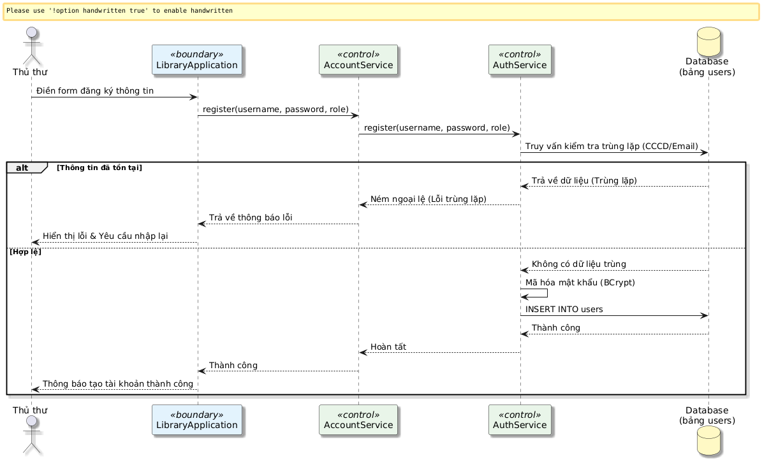

Nghiệp vụ 2: Quản lý hồ sơ cá nhân và KPI
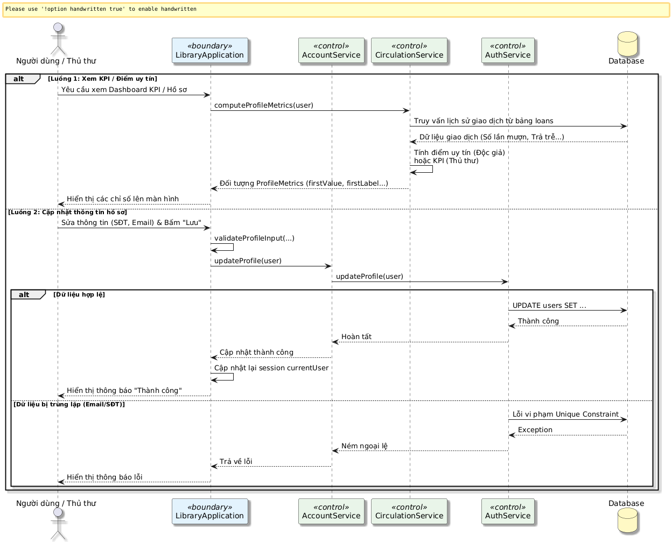

Nghiệp vụ 3: Quản lý danh mục sách
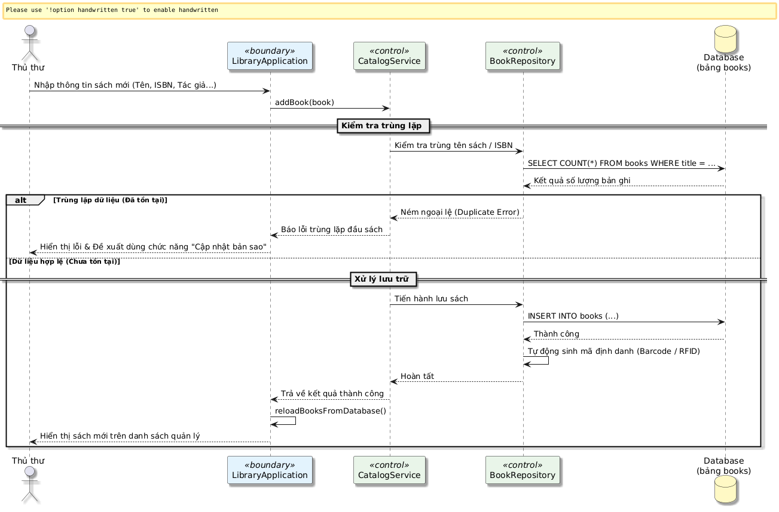

Nghiệp vụ 4: Thống kê và báo cáo
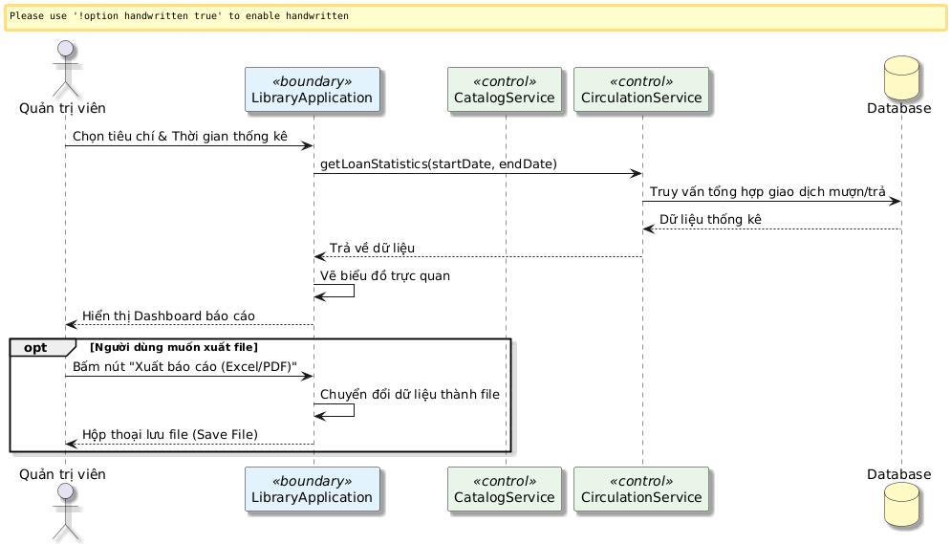

Nghiệp vụ 5: Xử lý mượn sách
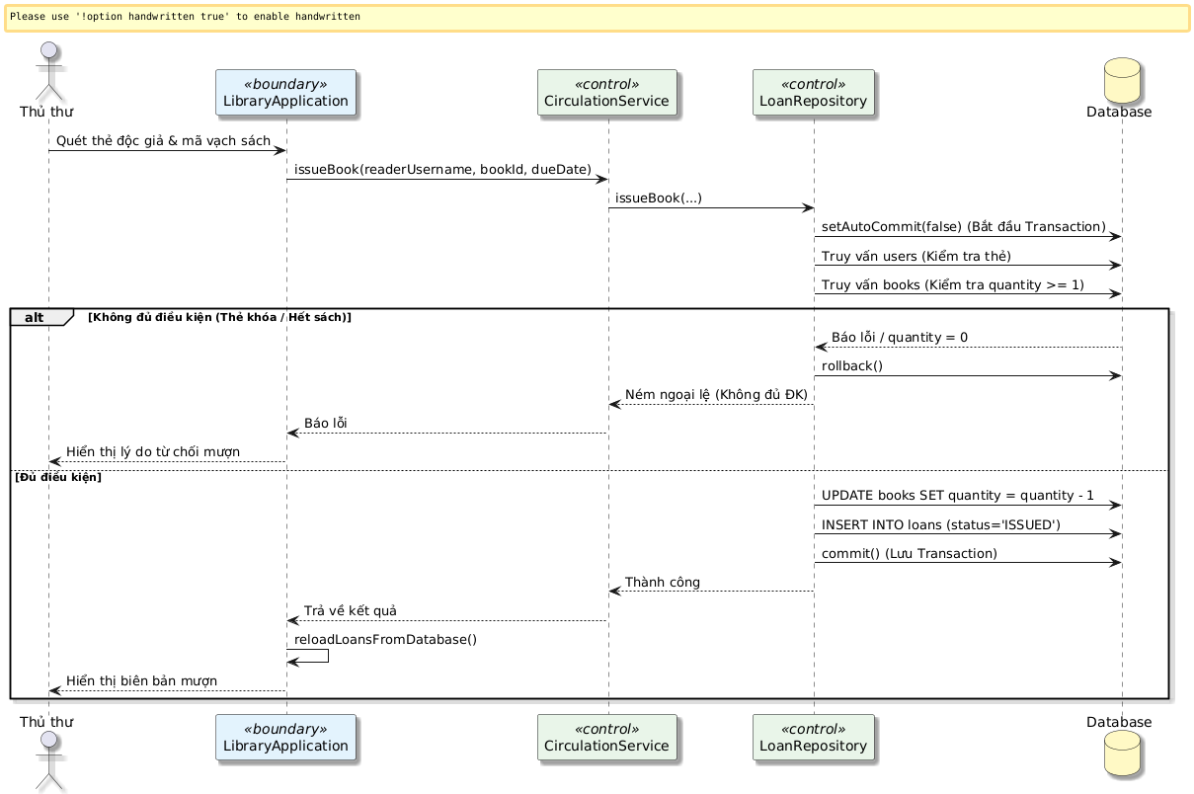

Nghiệp vụ 6: Xử lý trả sách
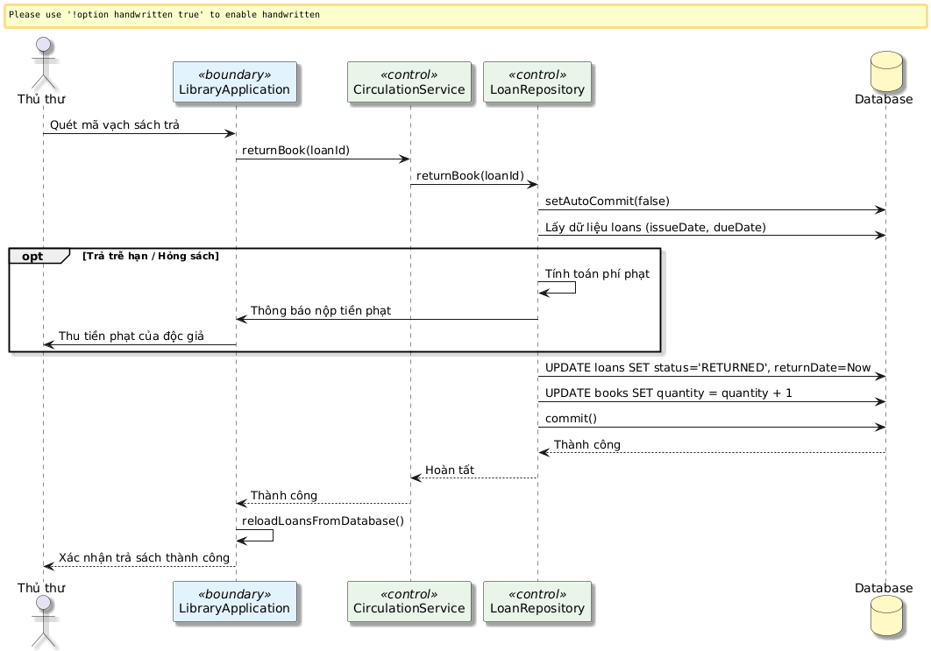

Nghiệp vụ 7: Quản lý lịch sử mượn/trả
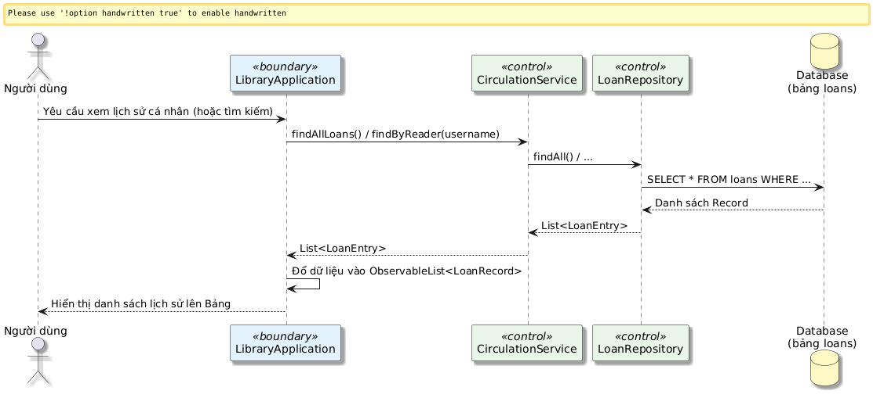

CHƯƠNG III. THIẾT KẾ HỆ THỐNG

Thiết kế lớp chi tiết
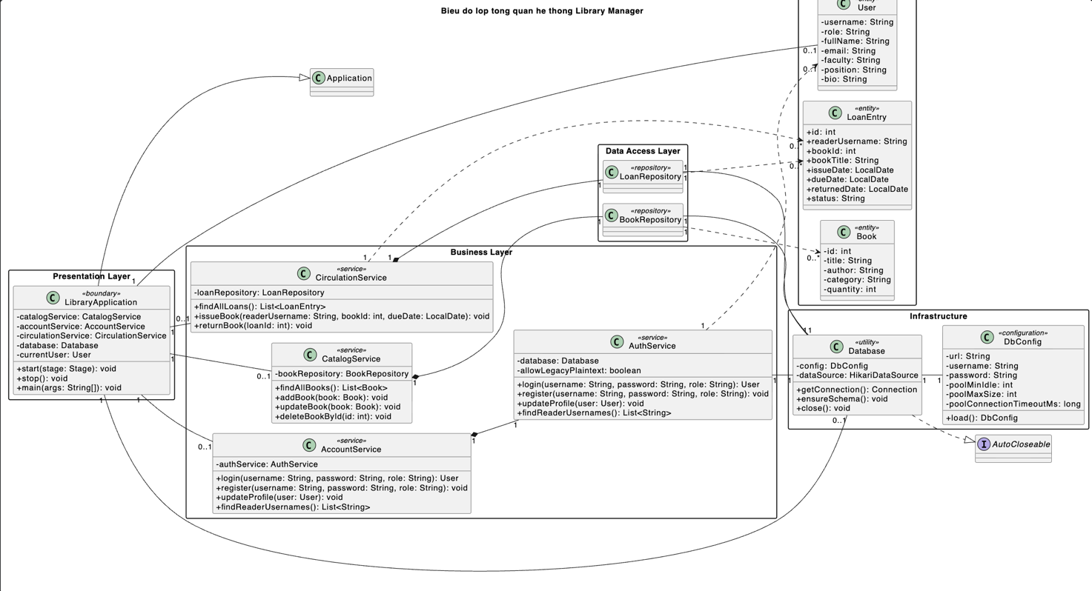
Biểu đồ 1: Sơ đồ lớp tổng quan hệ thống
Thiết kế lớp chi tiết nhằm mô tả cấu trúc tĩnh của hệ thống quản lý thư viện ở mức lớp, bao gồm các lớp giao diện, lớp xử lý nghiệp vụ, lớp truy cập dữ liệu, lớp mô hình miền và lớp hạ tầng. Nội dung này giúp làm rõ trách nhiệm của từng lớp, quan hệ giữa các lớp và mức độ tương ứng giữa thiết kế với source code hiện tại.
Hệ thống hiện tại được tổ chức theo kiến trúc phân tầng một phần. Tầng giao diện do lớp LibraryApplication đảm nhiệm, chịu trách nhiệm khởi động ứng dụng JavaFX, dựng các màn hình, điều hướng, tiếp nhận thao tác người dùng và gọi các service tương ứng. Tầng nghiệp vụ gồm AccountService, AuthService, CatalogService và CirculationService. Các lớp này xử lý các nhóm chức năng chính như xác thực tài khoản, đăng ký, cập nhật hồ sơ, quản lý sách và mượn/trả sách. Tầng truy cập dữ liệu gồm BookRepository và LoanRepository, sử dụng Database để lấy kết nối tới MySQL. Tầng mô hình dữ liệu gồm Book, User và LoanRepository.LoanEntry. Ngoài ra, DbConfig và Database đóng vai trò cấu hình và hạ tầng kết nối cơ sở dữ liệu.
Các biểu đồ lớp đã xây dựng gồm bốn nhóm. Biểu đồ tổng quan hệ thống thể hiện cấu trúc phân tầng và các lớp quan trọng nhất. Biểu đồ chi tiết tầng nghiệp vụ tập trung vào các service chính và quan hệ của chúng với entity. Biểu đồ chi tiết tầng truy cập dữ liệu mô tả các repository, Database, DbConfig và vị trí thao tác transaction trong xử lý mượn/trả sách. Bên cạnh đó, biểu đồ lớp khởi động và điều phối UI mô tả riêng LibraryApplication, bao gồm các thành phần JavaFX, trạng thái điều hướng, session người dùng, danh sách dữ liệu hiển thị và các service được lớp này gọi trong quá trình vận hành.

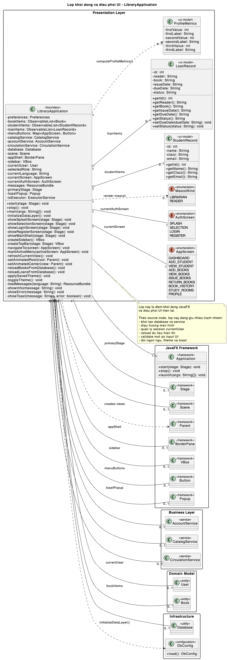
Biểu đồ 2: Lớp khởi động và điều phối UI

Trong thiết kế hiện tại, LibraryApplication không chỉ là một lớp giao diện thông thường mà còn là lớp khởi động và điều phối UI trung tâm. Khi ứng dụng chạy, phương thức main(args) gọi cơ chế khởi động JavaFX, sau đó framework gọi start(Stage). Bên trong start(Stage), lớp này thiết lập Stage, tạo Scene, nạp ngôn ngữ, áp dụng giao diện, khởi tạo tầng dữ liệu và hiển thị màn hình đầu tiên.
Nhóm phương thức khởi động gồm +main(args: String[]): void, +start(stage: Stage): void, -initializeDataLayer(): void và +stop(): void. Trong đó, initializeDataLayer() tạo Database từ DbConfig.load(), gọi database.ensureSchema() và khởi tạo các service gồm CatalogService, AccountService, CirculationService. Phương thức stop() đóng database và dừng ioExecutor khi ứng dụng kết thúc.
Nhóm phương thức điều phối màn hình gồm -showSplashScreen(stage: Stage): void, -showSelectionScreen(stage: Stage): void, -showLoginScreen(stage: Stage): void, -showRegisterScreen(stage: Stage): void, -showMainShell(stage: Stage): void, -navigateTo(screen: AppScreen): void, -refreshCurrentView(): void, -setAnimatedRoot(root: Parent): void và -setAnimatedCenter(view: Parent): void. Các phương thức này quyết định màn hình nào được hiển thị, chuyển đổi giữa các màn hình đăng nhập/đăng ký và các màn hình chính sau khi người dùng đăng nhập.
Nhóm trạng thái UI gồm currentScreen: AppScreen, currentAuthScreen: AuthScreen, selectedRole: String, currentLanguage: String, scene: Scene, appShell: BorderPane, sidebar: VBox, primaryStage: Stage, toastPopup: Popup và menuButtons: Map<AppScreen, Button>. Các thuộc tính này cho thấy LibraryApplication đang giữ trạng thái điều hướng và trạng thái hiển thị của ứng dụng.
Nhóm session và dữ liệu hiển thị gồm currentUser: User, bookItems: ObservableList<Book>, studentItems: ObservableList<StudentRecord> và loanItems: ObservableList<LoanRecord>. currentUser biểu diễn phiên đăng nhập hiện tại trong bộ nhớ. Khi đăng xuất, session này được xóa khỏi ứng dụng. Các danh sách ObservableList được dùng để liên kết dữ liệu với bảng JavaFX và được nạp lại thông qua các phương thức như reloadBooksFromDatabase() và reloadLoansFromDatabase().
Về quan hệ, LibraryApplication kế thừa Application, giữ association tới các service nghiệp vụ, Database, User và các đối tượng UI chính. Lớp này có aggregation với các model hiển thị như Book, StudentRecord, LoanRecord vì các đối tượng này được giữ trong danh sách phục vụ giao diện nhưng không phụ thuộc vòng đời chặt như composition.
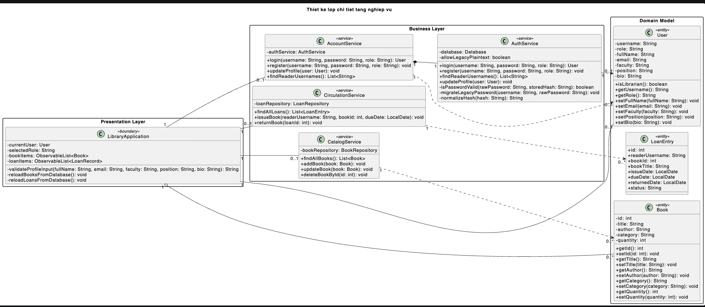
Biểu đồ 3: Sơ đồ lớp tầng nghiệp vụ
Trong thiết kế hiện tại, tầng nghiệp vụ chịu trách nhiệm tiếp nhận yêu cầu từ LibraryApplication, thực hiện các thao tác xử lý chính của hệ thống và điều phối việc truy cập dữ liệu thông qua các repository. Các lớp nghiệp vụ hiện có gồm AccountService, AuthService, CatalogService và CirculationService. Tầng này giúp tách một phần logic nghiệp vụ ra khỏi giao diện, tuy nhiên mức độ tách biệt chưa hoàn toàn rõ ràng vì một số xử lý như validate hồ sơ, tính KPI và điều phối luồng màn hình vẫn nằm trong LibraryApplication.
Nhóm lớp xử lý tài khoản gồm AccountService và AuthService. AccountService đóng vai trò như một lớp trung gian cung cấp các phương thức nghiệp vụ liên quan đến tài khoản, bao gồm +login(username: String, password: String, role: String): User, +register(username: String, password: String, role: String): void, +updateProfile(user: User): void và +findReaderUsernames(): List<String>. Bên trong, AccountService ủy quyền các thao tác này cho AuthService. AuthService trực tiếp xử lý xác thực đăng nhập, đăng ký tài khoản, cập nhật hồ sơ, lấy danh sách độc giả và kiểm tra mật khẩu bằng BCrypt.
Nhóm lớp xử lý danh mục sách gồm CatalogService. Lớp này cung cấp các phương thức +findAllBooks(): List<Book>, +addBook(book: Book): void, +updateBook(book: Book): void và +deleteBookById(id: int): void. Các phương thức này phục vụ nhóm chức năng quản lý sách, bao gồm xem danh sách, thêm sách, cập nhật thông tin sách và xóa sách. CatalogService không trực tiếp thao tác SQL mà ủy quyền xuống BookRepository.
Nhóm lớp xử lý mượn/trả sách gồm CirculationService. Lớp này cung cấp các phương thức +findAllLoans(): List<LoanEntry>, +issueBook(readerUsername: String, bookId: int, dueDate: LocalDate): void và +returnBook(loanId: int): void. Các phương thức này phục vụ nghiệp vụ xem lịch sử mượn/trả, lập phiếu mượn và xử lý trả sách. CirculationService ủy quyền việc truy cập dữ liệu và transaction cho LoanRepository.
Về quan hệ, LibraryApplication giữ association tới các service nghiệp vụ để gọi khi người dùng thao tác trên giao diện. AccountService có composition với AuthService vì tự tạo AuthService trong constructor. CatalogService có composition với BookRepository, còn CirculationService có composition với LoanRepository. Các service phụ thuộc vào các entity như User, Book và LoanEntry thông qua tham số hoặc kiểu trả về. Thiết kế này phản ánh đúng source code hiện tại, đồng thời cho thấy hạn chế là tầng nghiệp vụ còn mỏng ở một số lớp và chưa gom hết logic nghiệp vụ ra khỏi giao diện.
Biểu đồ 4: Sơ đồ lớp tầng dữ liệu
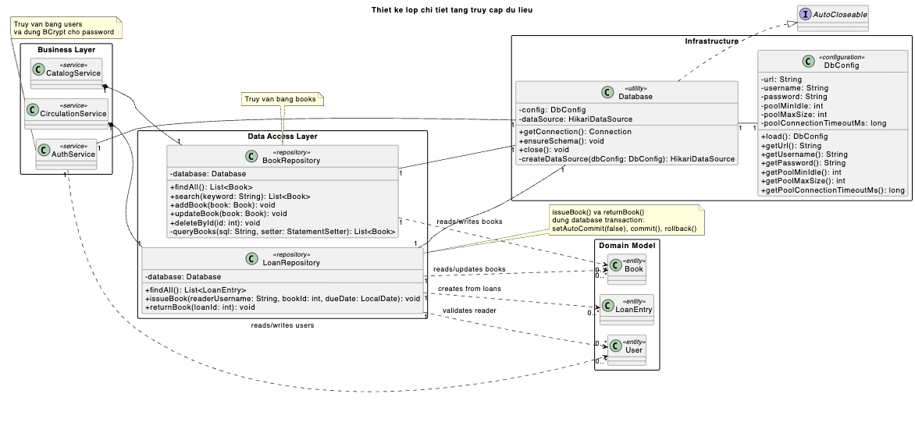
Trong thiết kế hiện tại, tầng dữ liệu chịu trách nhiệm kết nối cơ sở dữ liệu, khởi tạo schema và thực hiện các truy vấn tới MySQL. Các lớp chính thuộc tầng này gồm Database, DbConfig, BookRepository và LoanRepository. Tầng dữ liệu được gọi gián tiếp từ giao diện thông qua tầng nghiệp vụ, ngoại trừ một số thao tác khởi tạo dữ liệu được thực hiện từ LibraryApplication thông qua initializeDataLayer().
Nhóm lớp cấu hình và kết nối gồm DbConfig và Database. DbConfig chịu trách nhiệm đọc thông tin cấu hình kết nối như url, username, password, poolMinIdle, poolMaxSize và poolConnectionTimeoutMs. Phương thức quan trọng của lớp này là +load(): DbConfig, dùng để nạp cấu hình từ file, system properties hoặc biến môi trường. Database nhận DbConfig, tạo HikariDataSource, cung cấp +getConnection(): Connection, khởi tạo/migrate schema bằng +ensureSchema(): void và giải phóng tài nguyên bằng +close(): void.
Nhóm repository gồm BookRepository và LoanRepository. BookRepository truy cập bảng books, cung cấp các phương thức +findAll(): List<Book>, +search(keyword: String): List<Book>, +addBook(book: Book): void, +updateBook(book: Book): void và +deleteById(id: int): void. Lớp này phục vụ trực tiếp cho nghiệp vụ quản lý danh mục sách.
LoanRepository truy cập các bảng loans, books và users. Lớp này cung cấp +findAll(): List<LoanEntry>, +issueBook(readerUsername: String, bookId: int, dueDate: LocalDate): void và +returnBook(loanId: int): void. Hai phương thức issueBook() và returnBook() sử dụng database transaction thông qua setAutoCommit(false), commit() và rollback() để đảm bảo tính toàn vẹn dữ liệu. Khi mượn sách, hệ thống kiểm tra độc giả, kiểm tra sách, giảm số lượng sách và thêm bản ghi loan trong cùng một transaction. Khi trả sách, hệ thống cập nhật trạng thái loan và tăng lại số lượng sách cũng trong cùng một transaction.
Về quan hệ, BookRepository và LoanRepository giữ association tới Database để lấy kết nối. Database giữ association tới DbConfig để sử dụng cấu hình kết nối. Database hiện thực AutoCloseable, cho phép đóng datasource khi ứng dụng kết thúc. Các repository có dependency tới entity hoặc DTO như Book, User và LoanEntry thông qua kết quả truy vấn hoặc tham số phương thức. Thiết kế này phản ánh đúng source code hiện tại, đồng thời cho thấy hạn chế là chưa có UserRepository riêng; do đó AuthService hiện vẫn trực tiếp truy vấn bảng users.

Cơ sở dữ liệu
Mô hình quan hệ (Relational Mode) là một mô hình logic dùng để tổ chức và quản lý dữ liệu trong hệ quản trị cơ sở dữ liệu quan hệ (RDBMS – Relational Database Management System), như: MySQL, PostgreSQL, SQL Server, Oracle,...
Sơ đồ thực thể liên kết (ERD) là công cụ dùng để phân tích và biểu diễn các thực thể, thuộc tính và mối quan hệ trong hệ thống một cách trực quan. Tuy nhiên, để triển khai cơ sở dữ liệu thực tế, sơ đồ ERD cần được chuyển đổi sang mô hình quan hệ (Relational Model).
Trong quá trình này, mỗi thực thể sẽ được chuyển thành một bảng, mỗi thuộc tính trở thành cột dữ liệu, và các mối quan hệ sẽ được thể hiện bằng khóa ngoại hoặc bảng trung gian. Nhờ đó, hệ thống cơ sở dữ liệu có thể dễ dàng được cài đặt và vận hành trên các hệ quản trị cơ sở dữ liệu quan hệ
Thuộc tính | Nội dung
Hệ quản trị CSDL | MySQL
Tên database | library_db
JDBC URL | jdbc:mysql://127.0.0.1:3306/library_db
User mặc định | root
Password mặc định | Rỗng
File schema chính | sql/init.sql
File cấu hình | src/main/resources/com/library/app/application.properties
Connection pool | HikariCP
Mục đích | Quản lý sách, tài khoản người dùng, mượn/trả sách và hồ sơ cá nhân.
Danh sách bảng:
STT | Tên bảng | Mục đích
1 | books | Lưu thông tin sách trong thư viện.
2 | users | Lưu tài khoản, mật khẩu mã hóa, vai trò và hồ sơ cá nhân.
3 | loans | Lưu các giao dịch mượn/trả sách.
4 | loans_orphaned | Lưu các bản ghi mượn bị lỗi mapping sách khi migrate dữ liệu.
- Bảng Books:
Tên cột | Kiểu dữ liệu | Ràng buộc | Mô tả
id | INT | Primary Key, Auto Increment | Mã sách.
title | VARCHAR(255) | Not Null, Unique | Tên sách.
author | VARCHAR(255) | Not Null | Tác giả.
category | VARCHAR(100) | Not Null, Default '' | Thể loại sách.
quantity | INT | Not Null, Default 0, Check >= 0 | Số lượng sách còn lại.
- Bảng users:
Tên cột | Kiểu dữ liệu | Ràng buộc | Mô tả
id | INT | Primary Key, Auto Increment | Mã người dùng.
username | VARCHAR(100) | Not Null, Unique | Tài khoản đăng nhập.
password | VARCHAR(255) | Not Null | Mật khẩu đã hash bằng BCrypt.
role | ENUM('LIBRARIAN', 'READER') | Not Null | Vai trò người dùng.
full_name | VARCHAR(120) | Not Null, Default '' | Họ tên.
email | VARCHAR(180) | Not Null, Default '' | Email.
faculty | VARCHAR(180) | Not Null, Default '' | Khoa hoặc bộ môn.
position | VARCHAR(120) | Not Null, Default '' | Chức vụ.
bio | TEXT | Nullable | Giới thiệu ngắn.
- Bảng loans:
Tên cột | Kiểu dữ liệu | Ràng buộc | Mô tả
id | INT | Primary Key, Auto Increment | Mã giao dịch mượn/trả.
reader_username | VARCHAR(100) | Not Null, Foreign Key | Username của độc giả.
book_id | INT | Not Null, Foreign Key | Mã sách được mượn.
book_title | VARCHAR(255) | Not Null | Tên sách tại thời điểm mượn.
issue_date | DATE | Not Null | Ngày mượn.
due_date | DATE | Not Null | Hạn trả.
returned_date | DATE | Nullable | Ngày trả.
status | ENUM('ISSUED', 'RETURNED') | Not Null, Default ISSUED | Trạng thái giao dịch.
- Bảng loans_orphaned:
Tên cột | Kiểu dữ liệu | Ràng buộc | Mô tả
id | INT | Primary Key, Auto Increment | Mã bản ghi archive.
original_loan_id | INT | Not Null, Unique | Mã loan gốc.
reader_username | VARCHAR(100) | Not Null | Username độc giả.
book_id | INT | Nullable | Mã sách nếu có.
book_title | VARCHAR(255) | Not Null | Tên sách.
issue_date | DATE | Not Null | Ngày mượn.
due_date | DATE | Not Null | Hạn trả.
returned_date | DATE | Nullable | Ngày trả.
status | ENUM('ISSUED', 'RETURNED') | Not Null | Trạng thái cũ.
migration_reason | VARCHAR(255) | Not Null | Lý do đưa vào archive.
archived_at | TIMESTAMP | Default CURRENT_TIMESTAMP | Thời điểm archive.

Bảng sơ đồ quan hệ
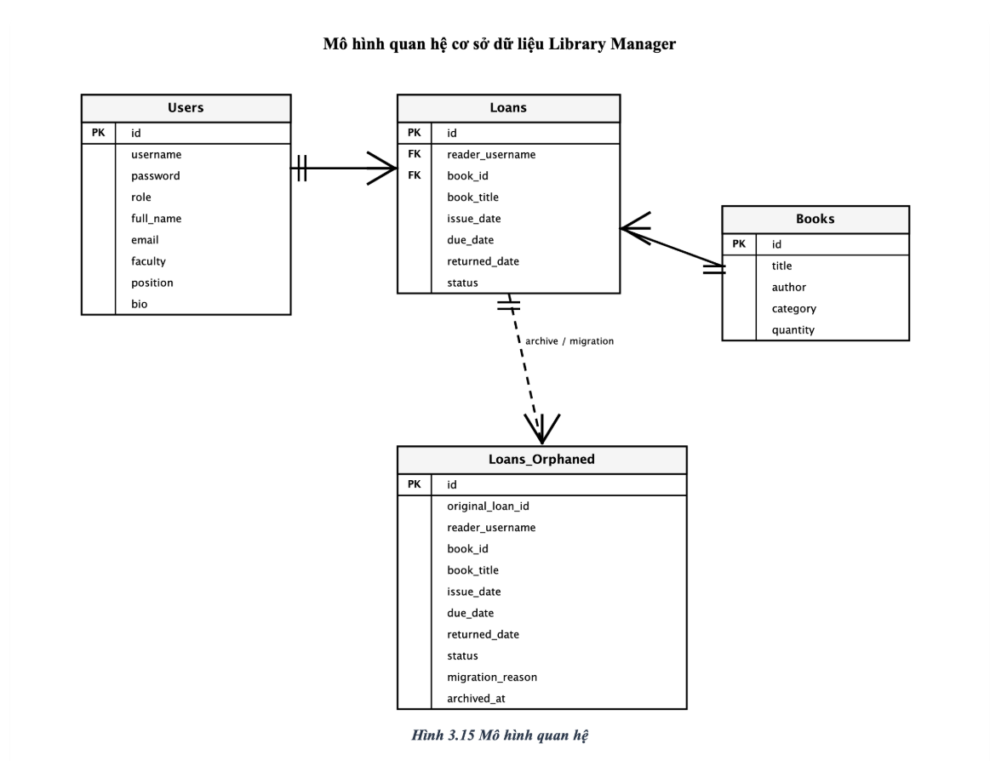
Quan hệ giữa các bảng:
Quan hệ | Mô tả
users.username → loans.reader_username | Một độc giả có thể có nhiều giao dịch mượn/trả.
books.id → loans.book_id | Một sách có thể xuất hiện trong nhiều giao dịch mượn/trả.
loans.original_loan_id → loans_orphaned.original_loan_id | Lưu lại loan lỗi mapping trong quá trình migrate.
Ràng buộc và Index quan trọng:
Tên | Loại | Bảng | Mô tả
PRIMARY KEY | Key | books, users, loans, loans_orphaned | Khóa chính.
uq_books_title | Unique | books | Tên sách không trùng.
users.username | Unique | users | Username không trùng.
uq_loans_orphaned_original_loan | Unique | loans_orphaned | Mỗi loan lỗi chỉ archive một lần.
fk_loans_reader | Foreign Key | loans | Tham chiếu users(username).
fk_loans_book | Foreign Key | loans | Tham chiếu books(id).
chk_books_quantity | Check | books | Số lượng sách không âm.
chk_loans_returned_date | Check | loans | ISSUED thì chưa có ngày trả; RETURNED thì phải có ngày trả.
idx_loans_reader | Index | loans | Tối ưu tìm giao dịch theo độc giả.
idx_loans_status | Index | loans | Tối ưu lọc theo trạng thái.

